درس إضافة التأثيرات والأغنية بالسويش ماكس
اتمنى يكون الشرح واضح واتمنى أفيدكم ..
اهم شي تتبعون الخطوات المشروحة بالصور
***
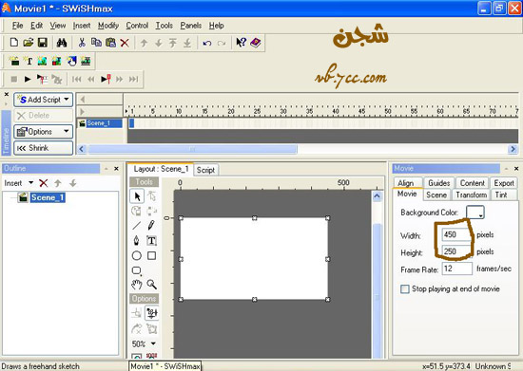
في البداية تفتحون السويش ماكس وتحتوي قياسات الصورة الي بتشتغلون عليها ..
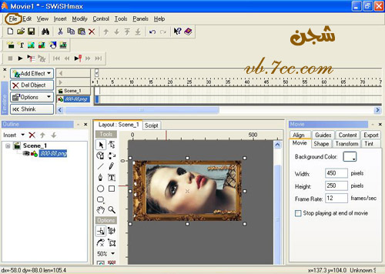
ثانيا تروحون لـ file بعدين open وتختارون تصميمكم
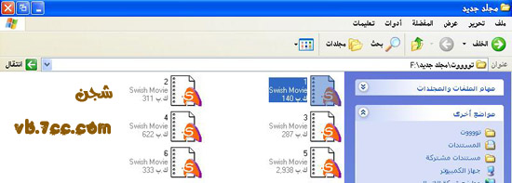
بعدين تروحون لملف التأثيرات الي عندكم وتختارون الملف الي تبونه وتفتحونه
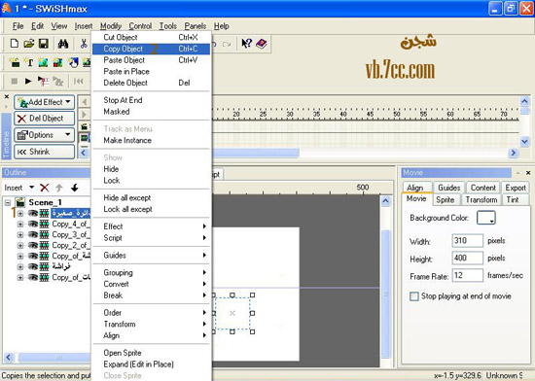
لما تفتحونه تبدون
1 تروحون للتأثير الي بتستخدمونه وبزر الماوس اليمين تضغطون عليه
2- تتطلع لكم خيارات تختارون copy object
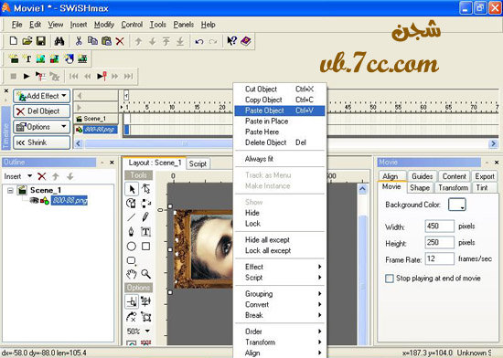
بعدين تروحون لعملكم وع الصورة تضغطون بزر الماوس اليمين تطلع لكم خيارات
تختارون paste object
تكررون نفس العملية بالتأثيرات المختلفه الي عندكم
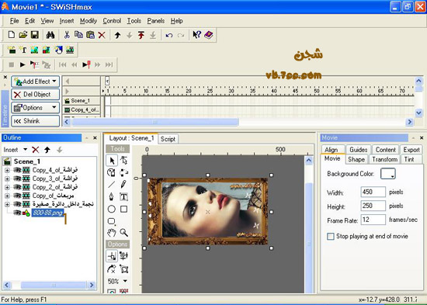
هنا لإضافة الاغنيه بالأول لازم تضللون ع اسم الصورة
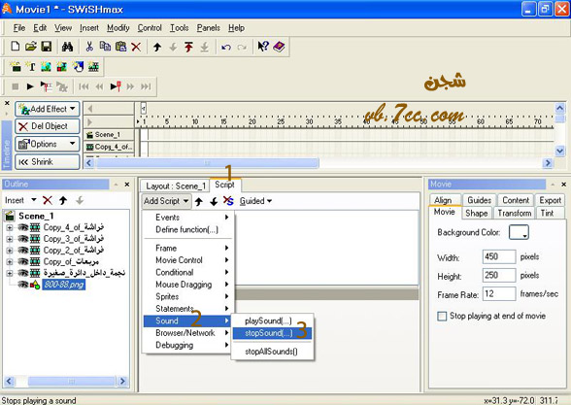
1- اول شي تروحون لسكربت
2- بعدين آد سكربت تطلع لكم خيارات اختاروا ساوند
3- اختاروا ستوب ساوند
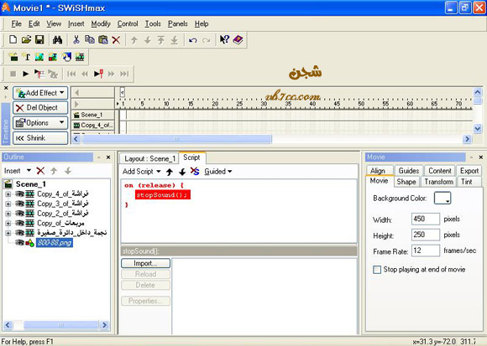
رح يسير شكله جذي
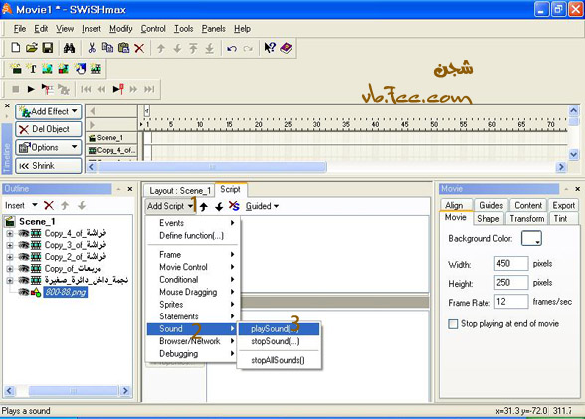
بعدين ترجعون لآد سكربت تطلع لكم خيارات تختارون ساوند تطلع لكم خيارات اختاروا بلاي ساوند .
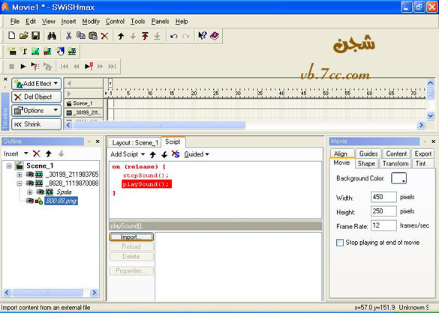
رح يسير شكله جذي << تشرح بالتفصيل الممل
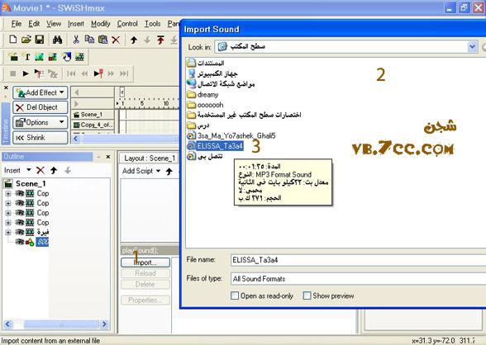
اتبعوا الخطوات إلي بالصورة
1- اضغطوا import
2- تختارون المكان إلي حفظتم فيه الاغنيه
3- تختارون الاغنيه إلي تبونها
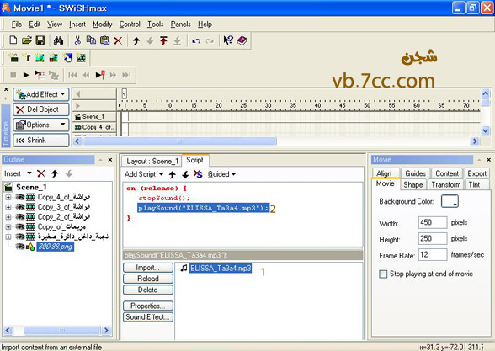
رح تلاقون الاغنيه بمكان العمل اتبعوا الآتي
1- اضغط ع الاغنيه
2- اضغط ع بلاي ساوند
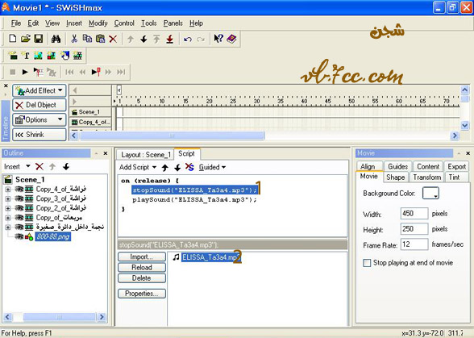
1- تضغطون ستوب ساوند
2- تضغطون ع الاغنيه عشان تتفعل
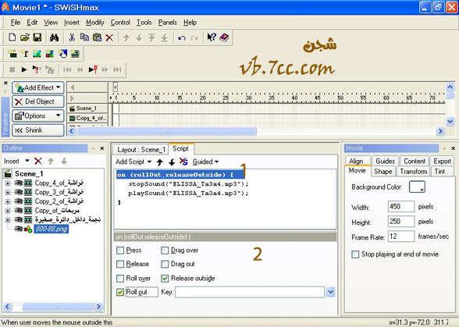
تتبعون الخطوات بالصورة
1- تضغطون ع on ( release يطلع لكم خيارات
2- تعلمون بالسح عند المربعين إلي بالصورة
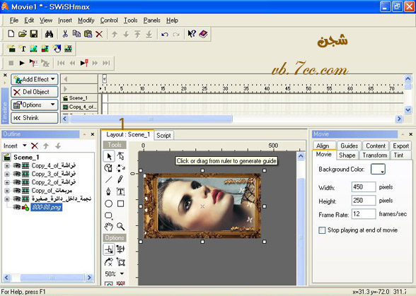
ترجعون لعملكم بالضغط على layout : scene_1
وبالأخير تحفظون عملكم
1- تروحون لـ file
2- تطلع لكم خيارات
3- تختارون export
4- تطلع لكم خيارات اختاروه swf
رح تتطلع لكم قائمه تختارون المكان الي تحفظون فيه التصميم اختاروا سطح المكتب
وهذا التصميم اتمنى يعجبكم

